- 设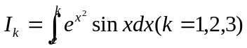，则有（ ）
- 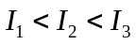 B.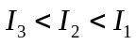
C.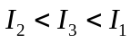 D.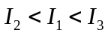
- 设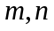为正整数，则反常积分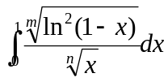的收敛性（ ）
- 仅与取值有关 B.仅与取值有关
C.与取值都有关 D.与取值都无关
- 设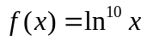，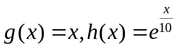，则当充分大时有（ ）
- 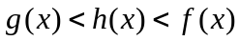 B.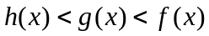
C.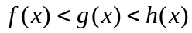 D.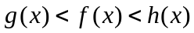
- 使不等式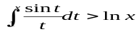成立的的范围是（ ）
A. B.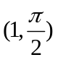 C.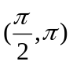 D.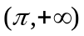
5.函数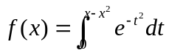的极值点为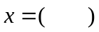
A. B. C.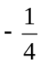 D.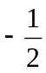
6.设函数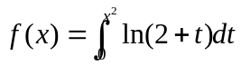，则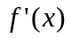的零点个数（ ）
A.0 B.1 C.2 D.3
- 设函数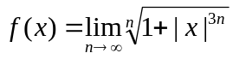，则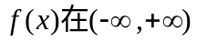内（ ）
- 处处可导 B.恰有一个不可导点
C.恰有两个不可导点 D.至少有三个不可导点
- 设表示“的充分必要条件是”,则必有（ ）
- 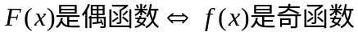
- 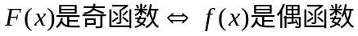
C.
D.

- 下列结论中正确的是（ ）
- 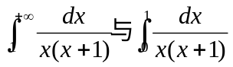都收敛 B. 都发散
C.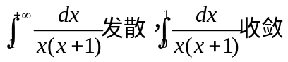 D.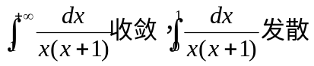
- 设函数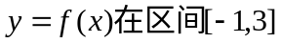上的图形为，则函数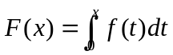的图形为（ ）
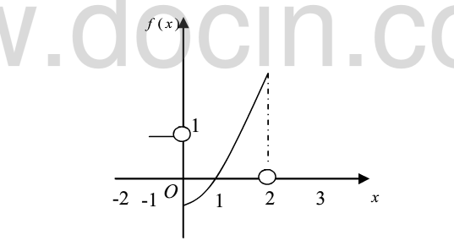

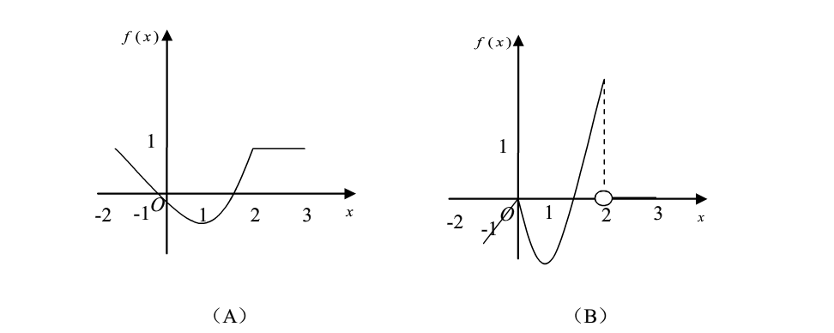
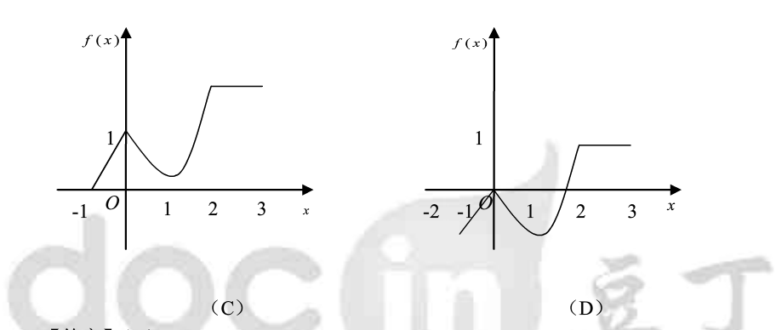

1-5：BCCAA
6-10:BCADD
1.
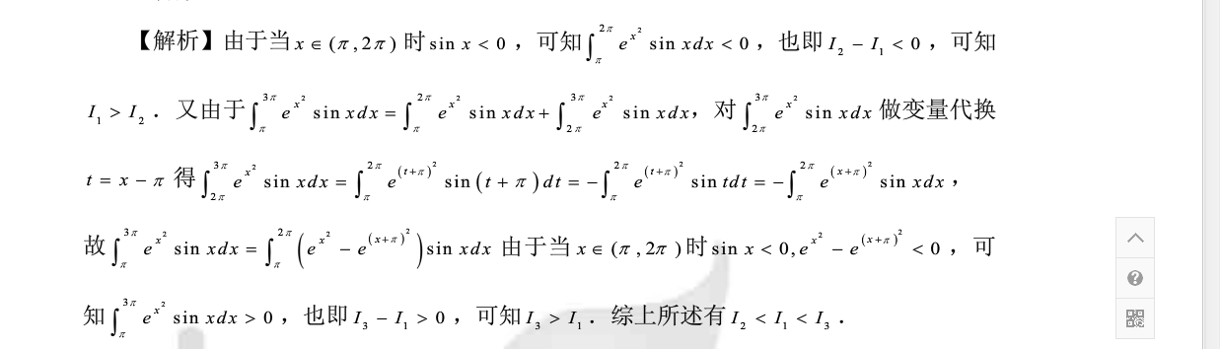
2
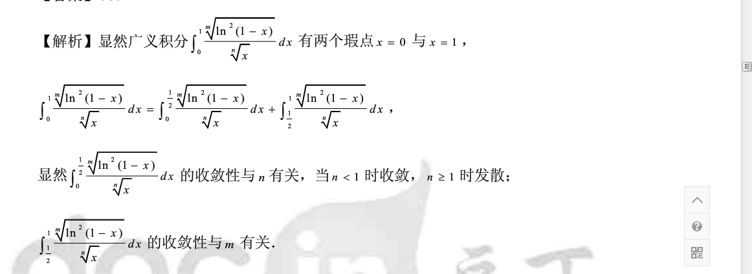
3
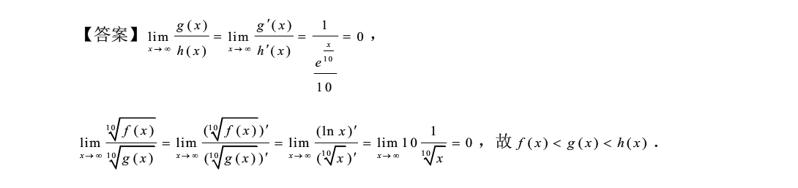
4.
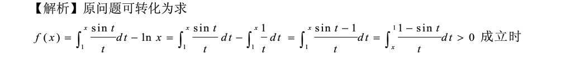
5.
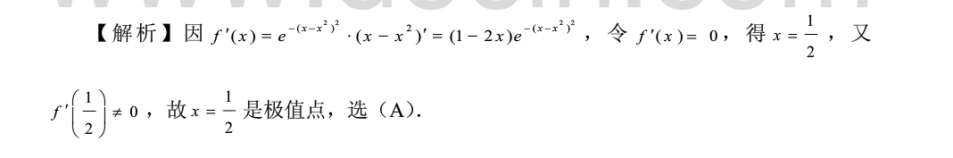
6.
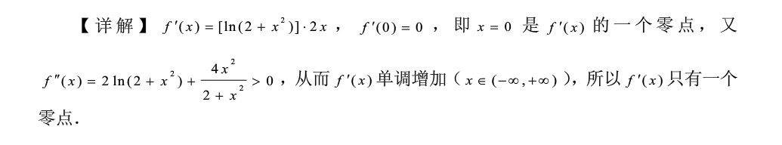
7
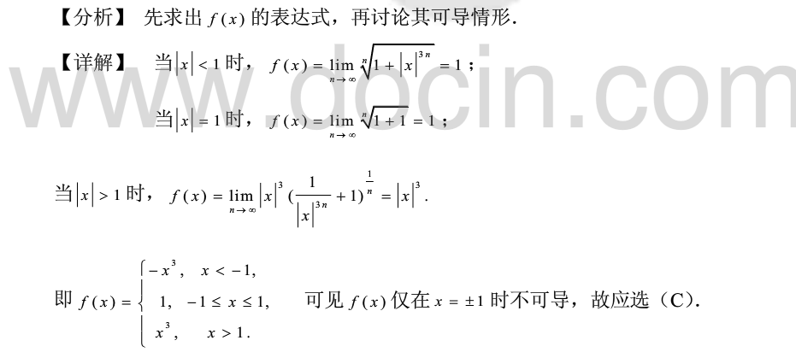
8.

9.
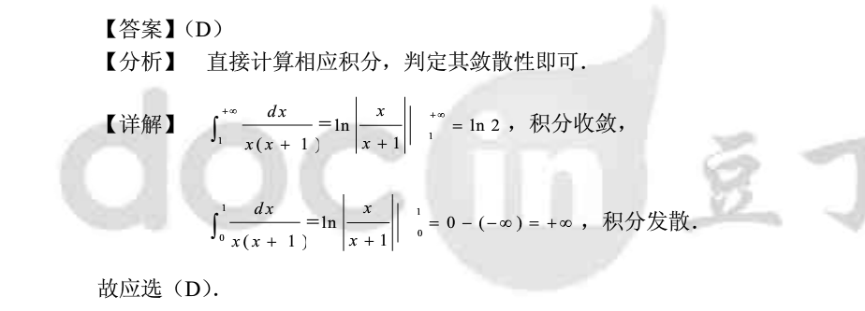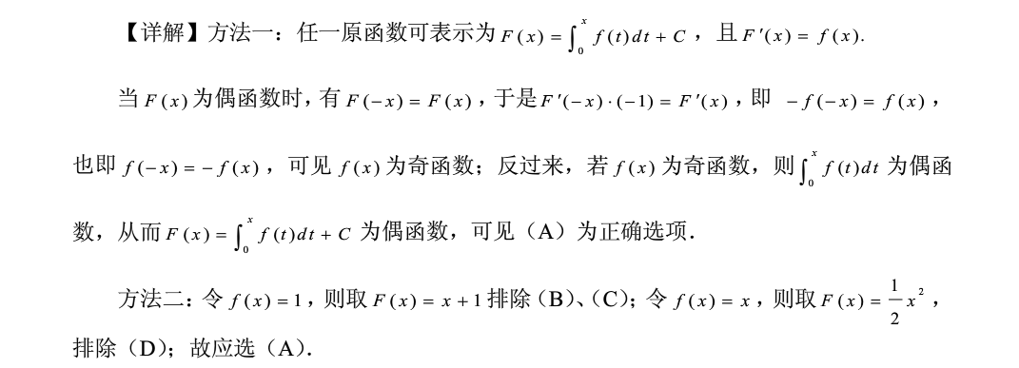
10